ПОВОЛЖСКАЯ АКАДЕМИЯ ГОСУДАРСТВЕННОЙ СЛУЖБЫ

**Кафедра управления персоналом и кадровой политике**

**КУРСОВАЯ РАБОТА**

по дисциплине «Управление персоналом»

на тему: «Формирование кадрового потенциала организации»

Работу выполнил студент 4 курса,

402 группы

специальности 0610

Абулашвили А.В.

САРАТОВ 2000

СОДЕРЖАНИЕ

Введение 3

Глава1. Теоретические основы процесса набора персонала 5

§1.Управление процессом подбора персонала 5

1.1. Анализ деятельности специалиста 6

1.2.Анализ источников привлечения специалистов 7

Эффективность различных методов набора по различным показателям 10

2.3.Привлечение кандидатов 11

2.4.Отбор кандидатов 11

2.6.Принятие решения о приеме на работу 16

2.7.Оценка эффективности подбора персонала 17

§2. Лизинг персонала 19

Глава 2. Практические основы набора персонала 19

§1.Реурутмент: Реальность и перспективы 19

§2.Рынок кадрового сервиса 19

§3. Методы профессионального испытания при найме 19

Заключение 19

Список использованной литературы 19

Приложение № 1 19

Приложение № 2 19

Приложение № 3 19

Приложение № 4 19

# Введение

Тема курсовой работы звучит как процесс формирования кадрового потенциала организации. Это достаточно сложный процесс включает в себя ряд подпроцессов, успешное последовательное выполнение которых приводит к формированию устойчивого, надежного трудового коллектива. Иностранные и российские специалисты в области управления человеческими ресурсами называют этот процесс по разному: Human Research Management – на западе и кадровая политика (управление трудовыми ресурсами) в России.

##### Кадровая политика –это одно из основных направлений деятельности любой направлений деятельности любой организации, фирмы, которая ставит своей целью успешное существование. Ибо, как мы знаем, кадры решают все!

Рассмотрение всего процесса формирования кадрового потенциала может стать отдельной темой дипломной работы. В рамках курсовой работы по дисциплине «Управление персоналом», как мне кажется, было бы рациональнее рассмотреть более детально ряд этапов этого сложного процесса, естественно, начиная сначала, т.е. с процесса найма, отбора персонала[1].

Поиск и отбор персонала явля­ется продолжением кадровой поли­тики, реализуемой предприятием, и одним из ключевых элементов сис­темы управления персоналом, тес­но увязанным практически со все­ми основными направлениями ра­боты в этой сфере (см. схему)[2].

* **Кадровое планирование,** отражая политику и стратегию организации, определяет каче­ственную и количественную по­требность в персонале. Кадровое планирование задает четкие ори­ентиры, касающиеся профессио­нальной принадлежности, квали­фикации и численности требую­щихся организации работников.
* **Анализ работы, норми­рование труда и оценка испол­нения** позволяют выработать тре­бования и критерии, в соответ­ствии с которыми будут отбирать­ся кандидаты на конкретные ва­кантные должности. С другой стороны, оценка рабочих показате­лей новых работников после не­которого периода их работы в организации позволяет опреде­лить эффективность самого про­цесса отбора.
* **Система стимулирования** дает возможность выработать по­литику стимулирования труда и на­бор стимулов, направленных на привлечение кандидатов, отвеча­ющих всем необходимым требо­ваниям, а также способствует удер­жанию уже нанятых работников.
* **Оргкультура,** то есть поряд­ки, нормы поведения и трудовые ценности, культивируемые в орга­низации, учитываются при установ­лении критериев, используемых при поиске и отборе новых работ­ников. Укомплектовать организа­цию работниками, способными принять действующие в ней нор­мы, ценности, правила, не менее важно, чем найти профессиона­лов, обладающих необходимыми знаниями, опытом, навыками и деловыми качествами. Опыт мно­гих всемирно известных фирм, добившихся выдающихся успехов в своей сфере бизнеса, показы­вает, что успех организации зави­сит от умения найти людей с нужным складом ума, с нужным от­ношением к делу, готовых с пол­ной отдачей сил работать для до­стижения организационных целей.
* **Система мер по адапта­ции** новых работников к работе в организации и к трудовому кол­лективу является прямым продол­жением процесса поиска и отбора кадров. Важно не только ото­брать лучших работников, но и обеспечить их мягкое вхождение а организацию и быстрый выход на требуемый уровень рабочих показателей.
* **Обучение -** это продолже­ние процесса отбора и адаптации новых работников. Оно направ­ленно как на освоение новичка­ми необходимых для успешной работы знаний и навыков, так и на передачу им установок и при­оритетов, составляющих ядро организационной культуры.

Однако для того, чтобы связь между основными функциональ­ными направлениями процесса управления персоналом и рабо­той по поиску и отбору персона­ла для заполнения вакансий, име­ющихся в организации, не была декларирована лишь на бумаге, необходима определенная струк­тура службы управления персо­налом. Хорошие результаты дает опыт многих российских пред­приятий, когда в единую службу управления персоналом объеди­няются отдел кадров, отдел тру­да, отдел обучения и психологи­ческая служба. Эффективность деятельности по поиску и отбо­ру новых работников повышает­ся, если это направление рабо­ты осуществляется под единым руководством и координируется с другими сферами деятельнос­ти, связанными с управлением персоналом, начиная от ведения кадровой документации и кончая вопросами нормирования и со­циальной защиты. Это позволя­ет не только придерживаться бо­лее четких критериев и проце­дур при поиске и отборе кадров, но и обеспечивает высокие ре­зультаты в профессиональной и социальной адаптации новых ра­ботников

Цель данной курсовой работы - рассмотреть методы, модели подбора, найма, отбора персонала.

Предметом будет сам процесс процесса найма, отбора, подбора персонала

Объектом является персонал организации, которая нуждается в новых сотрудниках.

Актуальностью данной работы может является малая степень использования в современных российских условиях современных методов найма персонала. Работа любой организации неизбежно связана с не­обходимостью комплекто­вания штата. Отбор новых работ­ников не только обеспечивает режим нормального функциони­рования организации, но и закла­дывает фундамент будущего ус­пеха. От того, насколько эффек­тивно поставлена работа по отбо­ру персонала, в значительной сте­пени зависит качество человечес­ких ресурсов, их вклад в достиже­ние целей организации и качество производимой продукции или предоставляемых услуг.

# Глава1. Теоретические основы процесса набора персонала

## §1.Управление процессом подбора персонала

Процесс формирования трудовых ресурсов присущ, безусловно, любой организа­ции. Его чрезвычайно важное значение давно признано в те­ории управления персоналом, однако в практической дея­тельности это не всегда нахо­дит адекватное отражение.

Компании не жалеют уси­лий, добиваясь улучшения качественных показателей производимой продукции либо услуг, настойчиво рабо­тают над оптимизацией про­изводственных и управленческих процессов. Не остается без внимания и сфера формирования трудовых ресурсов организации. Один из наибо­лее ответственных ее секторов — подбор персона­ла. Как и любой процесс, протекающий в компа­нии, он требует эффективного управления.

Чтобы процесс подбора персонала функцио­нально обеспечивал реализацию стратегии орга­низации, его нужно принимать во внимание уже на этапе разработки стратегических планов раз­вития компании. Стратегия подбора персонала интегрируется в общую стратегию управления персоналом организации; исходя из нее затем формируют оперативные и текущие планы орга­низационных мероприятий по реализации стратегии подбора. Таким образом, планирование процесса подбора персонала охватывает область деятельности от создания общей долгосрочной стратегии подбора персонала — до текущего пла­на работ по подбору, предусматривающего кон­кретные мероприятия, методы и сроки их реали­зации, а также необходимые ресурсы.

Здесь мы будем рассматривать управление про­цессом подбора персонала в контексте оператив­ного и текущего управления процессами реализа­ции планов организационных мероприятий по подбору, так как именно на этом участке возника­ет больше всего сбоев.

План организационных мероприятий по подбо­ру персонала охватывает следующие аспекты:

1) оперативная цель подбора;

2) организационный механизм реализации ме­роприятий по подбору;

3) набор конкретных действий по подбору;

4) совокупность материальных, денежных и других ресурсов, необходимых для выполнения мероприятий;

5) график реализации мероприятий. Для определения оперативных целей подбора персонала используется информация, получен­ная в ходе планирования потребностей организа­ции в трудовых ресурсах. Совокупность необхо­димых данных формируется как результат дея­тельности по соответствующим направлениям управления персоналом (см. таблицу).[3]

В целом накопленная таким образом информа­ция дает представление о потребности организации в трудовых ресурсах. Эта потребность описывается следующими параметрами:

1) формой и сроками привлечения специалистов в организацию;

2) численным составом специалистов определенной категории;

3) квалификационными требованиями к специалистам;

4) сроками поиска специалистов;

5) бюджетом на поиск специалистов;

6) бюджетом на их содержание и развитие.

На основании такой информации организация готовит годовой оперативный план подбора пер­сонала в компанию, а исходя из него, в свою очередь, составляют текущий план подбора специалиста на конкретную вакантную должность. Подбор специалиста для организаций представляет ж собой многоступенчатый процесс (См. Приложение № 2). Для обеспечения четкой управляемости необходимо на этапе текущего планирования закрепить определенные участки работы и зоны ответствен­ности за сотрудниками организации, принимаю­щими непосредственное участие в подборе персо­нала. Это могут быть работники отделов персона­ла, линейные менеджеры, отдельные специалисты организации или внешние консультанты.

Рассмотрим по порядку конкретные этапы под­бора персонала.

## 1.1. Анализ деятельности специалиста

Анализ содержания работы — это процесс систематического и подробного исследования содержания работы[4]. Сотрудник, которому поручено управлять про­цессом подбора кандидата на определенную должность, должен иметь ясное представление о сути рабочего процесса, обязанностях работника, степени ответственности, условиях работы, знать цели и задачи, которые будут поставлены перед тем, кто займет вакантную должность. Для этого проводится анализ информации о рабочем месте. Технологии сбора и анализа подобных сведений весьма разнообразны, но в любом случае по окон­чании данного процесса необходимо составить достаточно полную картину, включающую:

1) поле деятельности специалиста, его цели, задачи, функцио­нальные обязанности и степень ответственности;

2) суть и характер производственного процесса;

3) перечень функциональных операций с указанием времени, отводимого на их осуществление;

4) условия организации данного рабочего места;

5) квалификационные и личностные требования, предъявляе­мые к специалисту.

На практике для анализа рабочего места, как правило, применяют следующие методы:

1) изучение документации (должностные инструкции, анкеты, положения о структурных подразделениях и др.);

2)интервью с линейными менеджерами, со специалистами, занимающими аналогичные должности, и другими сотрудниками;

3) наблюдения, осуществляемые специалистом по подбору персонала.

Результатом проведения работ по данному эта­пу является перечень квалификационных, орга­низационных и психологических требований к данному специалисту.

## 1.2.Анализ источников привлечения специалистов

Существует множество источников привлече­ния персонала. Поэтому на данном этапе перед специалистом по подбору персонала стоит задача сделать оптимальный выбор на основе проведе­ния их анализа и оценки. При этом он исходит из определенных критериев и учитывает целый ряд факторов:

1. *Стратегические и оперативные цели органи­зации по формированию ее человеческих ресурсов.* Примером может служить ситуация, когда стра­тегией заранее определен источник привлечения специалистов путем внутреннего набора. В этом случае внешние источники не рассматриваются в принципе.

2. *Экономическая оценка источников.* Готовится ряд альтернативных комбинаций из источников подбора, позволяющих решить задачи подбора персонала с одинаковым уровнем качества. Оцен­ку производят исходя из критериев затратной ча­сти варианта, сроков подбора и т. д. Данный ана­лиз представляет определенную сложность, так как не все виды ресурсов, используемых при под­боре персонала, подлежат учету. Кроме того, не­которые из этих видов (например, время специа­листа компании по подбору персонала) сложно оценить в денежном выражении.

3. *Выбор источников привлечения персонала. На* основании вышеописанных этапов производится выбор источников привлечения специалистов. Подход при анализе и выборе альтернативных ва­риантов зависит от размера бюджета на подбор персонала в организации. В принципе здесь мож­но руководствоваться тем или иным из следую­щих двух правил.

При скромном бюджете, ограниченном жестко установленными рамками, целесообразно ис­пользовать правило минимизации издержек, вы­бирая вариант, позволяющий обойтись мини­мальными затратами при одинаковом уровне эф­фекта.

При проведении этого анализа очень важно, как именно организация определяет эффект, кото­рый требуется получить в ходе подбора персона­ла; большое значение имеют также эталонные критерии его оценки.

4. *Планирование источников привлечения персо­нала.* Каждый из источников привлечения персо­нала имеет свои особенности действия — как во временном аспекте, так и в организационном. По­этому важно спланировать их использование. По каждому источнику составляют перечень кон­кретных действий, увязывая их со сроками вы­полнения, чтобы привлечь необходимое количе­ство кандидатов заданного уровня качества.

1.2. Кто занимается набором и его источники

Когда человек приходит с просьбой о приеме на работу, им занимается отдел кадров (в крупных предприятиях) или менеджер по персоналу (в малых организациях). Это первая фаза приема на работу – фаза встречи. Заявителя снабжают бланком заявления и рассказывают об условиях приема на работу в настоящее время и о предприятии, как месте работы. Если на этой фазе человеку не уделяется достаточно внимания, у него остается плохое впечатление от организации.

Когда организации необходимо принять новых работников, возникают два вопроса: где искать потенциальных работников (источники) и как известить заявителей об имеющихся рабочих местах (методы). Имеются два возможных источника набора: внутренний (из работников предприятия) и внешний (люди, до того никак не связанные с предприятием). На диаграмме в приложении №4 представлены оценки эффективности различных источников набора, полученные путем опроса работников соответствующих служб.

Существуют источники рабочей силы, которые, в известной степени, гарантируют ее качество. Принято выделять **Внутренние и внешние источники.** Внутренние источники обеспечивают разумное использование имеющихся людских ресурсов позволяют организации обойтись без нового набора. Внешние источники обеспечивают поиск персонала во вне организации. Существует множество внешних источников набора персонала, но работодатели обычно используют лишь небольшое их количество при наборе работников определенного профиля.

Первым и самым надежным резервом кадров, безусловно, являются собственные сотрудники.

**1. Продвижение собственных сотрудников.** Люди, работающие с вами, конечно, лучше "варягов" знают особенности своей работы. Им нет необходимости врабатываться в новый коллектив, и они отлично знают то, с чем им придется столкнуться в организации.

Только в том случае, если среди ваших сотрудников нет подходящих кандидатов на открывшуюся вакансию, имеет смысл искать специалиста на стороне.

**2. Использование собственных сотрудников, как агентов по поиску.** Именно они, в первую очередь, должны узнать об открывшихся вакансиях и новых постах. Довольный сотрудник является самой лучшей рекомендацией. Если ваши потребности в рабочей силе возникают довольно часто, то заведите специальные карточки, по которым ваши сотрудники рекомендовали бы вам желающих получить работу. Статистика подтверждает, что новые сотрудники, принятые по рекомендациям уже работающих, - это наилучший вариант из всех возможных.

**3. Ваши прежние сотрудники.** Прежних сотрудников, ушедших по собственному желанию, можно опять брать на работу. Они также могут указать вам на других претендентов.

**4. Случайные претенденты.** Претенденты, самостоятельно обращающиеся по поводу работы, часто имеют два качества, говорящие в их пользу. Во-первых, они обычно что-то знают о вашей деятельности, а во-вторых, у них есть "внушенное" чувство лояльности к компании. Таких людей необходимо регистрировать на предмет дальнейшей работы. У этой категории работников есть и один существенный минус. Маловероятно, что случайные претенденты станут источником высококвалифицированных сотрудников или опытных специалистов.

**5. Профессиональные и промышленные ассоциации.** В последнее время мы все больше и больше становимся похожи на весь остальной мир. У нас появляются различные объединения людей на профессиональной основе. Существуют клубы менеджеров, агентов и т. д. Как правило, такие ассоциации имеют свои сайты в Интернете, и через них можно выйти на интересующих вас людей и довести до их сведения вашу потребность. Иногда такие клубы организуются при специальных журналах.

**6. Образовательные учреждения.** Университеты, институты, курсы повышения квалификации, как правило, имеют службы по трудоустройству своих выпускников. Возможно, что именно они помогут вам решить ваши проблемы. В том случае, если такой службы у обучающей структуры нет, то свяжитесь с преподавателями, поскольку они заинтересованы в том, чтобы их выпускники получили хорошую работу.

**7. Ваши клиенты и поставщики.** Обращение к клиентам и поставщикам за помощью в отношении поиска кандидатов для работы, имеющих специальные знания, может помочь вам при наборе и создать хорошие отношения.

**8. Государственные службы занятости.** Сотрудничество с ними поможет выбрать реально свободного в настоящее время специалиста. Кроме того, несколько служб, расположенных в регионе, могут иметь общий банк данных, превосходящий по размерам банк данных любой коммерческой службы по трудоустройству.

**9. Кадровые агентства.** Этот путь хорош тем, что такое агентство проводит предварительную работу по отсеиванию заведомо негодных кандидатов и дает вам возможность выбора. Оно даже готово проэкзаменовать кандидатов на должность и дать свои рекомендации. В случае обращения в такое агентство вам придется иметь дело не с безработными, а с людьми, желающими сменить место работы.

**10. Конференции.** Любая конференция или семинар в вашей области деятельности - это повод посмотреть на специалистов других фирм и взять кого-либо на заметку, чтобы впоследствии переманить к себе.

**11. Реклама в профессиональных журналах.** Этот способ хорош уже потому, что позволяет выйти на настоящих специалистов, знатоков своего дела. Случайные люди не читают такие журналы, и сам факт того, что кандидат на должность узнал о вас из такого журнала, говорит о том, что он серьезно относится к своей карьере и старается быть в курсе последних новостей в своей сфере деятельности.

**Сравнение источников набора[5]**

|  |  |  |
| --- | --- | --- |
| Тип Рекрутинга | ***Преимущества*** | ***Недостатки*** |
| Внутренний | Улучшает моральный дух у работников, по­ лучивших повышение |  |
|  | Повышает моральный Дух у персонала, кото­рый видит для себя возможности повыше­ния по службе | Вызывает проблемы у тех работников, которых обошли с повышением |
|  | Дает возможность руководству лучше оценить способности "внутрен­них" претендентов | Может оголить отдельный участок работы, когда забирают челове­ка из одного подразделения, чтобы заполнить вакансию в другом |
|  | Требует меньших за­трат, чем внешний |  |
| Внешний | Вносит "свежую кровь" и новые идеи в компанию | У новых работников могут возникать трудности при адаптации к культу ре, сложившейся в организации, и к стилю  управления |
|  | Дает возможность работодателю увидеть, как обстоят дела вне компании | Могут возникнуть психо­логические проблемы, из-за того, что работни­ки понимают, что у них нет перспектив повышения в должности |
|  | Иногда это дешевле, чем обучать или пере­обучать уже имеющихся работников | Вхождение в новую должность для работни­ков, нанятых со сторо­ны, может потребовать больше времени, чем для "своих" |
|  | Выступает как форма  Рекламы для компании | Период вхождения в новую должность чреват снижением производительности |

# Эффективность различных методов набора по различным показателям[6]

|  |  |  |  |  |
| --- | --- | --- | --- | --- |
| Источник набора | Результат источников набора | Результат (в %) от суммы всех источников набора | Коэффициент принятия разосланных предложений | Коэффициент принятая предложений на работу |
| Лица, письменно обратившиеся в поисках работы | 2127 | 34,77 | 6,40 | 58,37 |
| Публикация объявлений | 1979 | 32,35 | 1,16 | 39,98 |
| Различные агентства | 856 | 14,00 | 1,99 | 32,07 |
| Прямое распределение в колледжах | 465 | 7,60 | 1,50 | 13,21 |
| Внутри компании | 477 | 7,30 | 10,07 | 65,22 |
| Лица, случайно зашедшие в организацию в поисках работы | 134 | 2,19 | 5,97 | 57,14 |
| Справочники-списки ищущих работу | 109 | 1,78 | 8,26 | 81,82 |

## 2.3.Привлечение кандидатов

В ходе использования источников привлечения персонала организация начинает получать ин­формацию о потенциальных кандидатах. Данный этап очень важен: какие бы серьезные и плано­мерные действия ни были предприняты до этого момента — они окажутся напрасны ми без правильного планирования и реализации процедуры привле­чения специалистов.

Организация должна ре­шить для себя вопросы о фор­ме обращения специалистов в компанию, о процедуре учета и систематизации дан­ных о кандидатах, уведом­ления обратившихся о ре­зультатах обращения. Сис­тема привлечения кандидатов работает результативно лишь при наличии отлаженной процедуры по­лучения, обработки, оценки информа­ции о них и принятия решения на основа­нии анализа соответствующих сведений.

Одна из важных целей этого этапа - созда­ние резерва кандидатов для удовлетворения бу­дущих потребностей организации в персонале.

## 2.4.Отбор кандидатов

Данный этап охватывает самый широкий спектр действий организации по выбору нужного специалиста. Существуют различные варианты описания этапов этого процесса; универсальной классификации быть не может, так как этапы от­бора определяются спецификой должности, осо­бенностями организации, состоянием рынка тру­да и многими другими факторами. В общем, од­нако, можно сказать, что обычно отбор состоит из таких этапов:

**1. *Предварительный отбор.*** Цель заключается в установлении (в первом приближении) соответ­ствия кандидата выдвигаемым требованиям. Ме­тодика реализации этапа довольно разнообразна:

так, можно организовать предварительную лич­ную встречу или же ограничиться анализом пред­ставленного кандидатом резюме и кратким разго­вором по телефону с данным лицом. На этом эта­пе дополняют, корректируют, уточняют подан­ную кандидатом информацию; в результате круг потенциальных кандидатов, как правило, значи­тельно сужается. Кроме того, организация предо­ставляет информацию о предлагаемой работе и о компании в целом.

**2. *Сбор информации о кандидатах.*** Существуют различные способы сбора необходимой информа­ции, а ее объем определяется спецификой работы и уровнем должности.

**3. *Предварительная оценка кандидатов****.* Цель данного этапа — определить круг лиц из числа которых затем предстоит выбрать специалиста для работы в организации.

**4. *Отбор и оценка кандидатов.*** Арсенал методов отбора и оценки специалистов очень широк. Не­редко компании разрабатывают корпоративные системы отбора персонала, включающие различ­ные инструменты — от интервью с кандидатами до проведения испытания. Специалист по подбо­ру, применяя подобные технологии, обязан по­стоянно помнить о принципе равного положения потенциального работника и работодателя. На всем протяжении процесса отбора каждая из сторон должна обеспечиваться интересующими ее сведениями, что позволит работнику оценить степень привлекательности данной должности, а работодателю — уровень соответствия кандидата потребностям организации в человеческих ресурсах. В результате по окончании этапа потенциальный работник должен располагать полной и все-т сторонней информацией о вакансии и прийти к определенному заключению относительно своего желания ее занять. В то же время организация должна иметь всю информацию, необходимую для оценки кандидатуры и принятия решения о приеме на работу. Большое значение имеет объек­тивность системы оценки, в основе которой лежит согласованная система критериев.

***Тесты***

Тесты, применяемые при приеме на работу, подбираются в зависимости от требований к данному сотруднику как профессионалу, как члену коллектива, как руководителю и т.д. Предлагаются как бланковые, так и компьютерные варианты предъявления тестов. К сожалению, менеджеры по кадрам и руководители фирм не всегда используют надежные, профессиональные методики, заимствуя их где попало, чуть ли не из женских журналов. Но грамотный руководитель старается доверить эту работу профессиональному психологу или менеджеру по персоналу с психологическим образованием.

Для каждой вакансии составляется свой набор тестов, соответствующий основным компетенциям сотрудника.

Например, для бухгалтера важно быть ответственным, внимательным, уметь работать с большими объемами информации, обладать хорошей памятью на цифры, высокой помехоустойчивостью и работоспособностью. Учитывая тот момент, что в бухгалтерии работают, в основном, женщины, руководитель может обратить особое внимание на умение бесконфликтно сосуществовать в женском коллективе.

Для линейного менеджера важны: достаточно высокий уровень интеллекта, способность к стратегическому мышлению и анализу, гибкость поведения, способность принимать решения и брать на себя ответственность за них, умение общаться с клиентами и руководить подчиненными.

Основные компетенции для каждой позиции определяются менеджером по персоналу и руководителями разных уровней.

Существуют различные варианты тестирования. Их можно разделить на 5 групп:[7]

* Тесты на определение способностей. Один из самых известных в этой группе тест на определение интеллекта, при помощи которого пытаются оценить общую способность мыслить, выражать мысли вслух, оперировать цифрами и ориентироваться в пространственных отношениях. Другие тесты предназначаются для определения технических способностей и умений что-то делать вручную, а также творческих способностей, умения писать орфографически правильно, логично рассуждать и т.д. Эти тесты должны составляться профессионально. В настоящее время ряд организаций предоставляют услуги по тестированию. Они либо предлагают обучить персонал составлению и применению стандартизированных тестов, либо сами разрабатывают тесты, специально предназначенные для определенных целей.
* Квалификационные тесты. Они разрабатываются для тестирования уже приобретенных навыков. В основном они используются для проведения собеседований с секретарями, чтобы проверить скорость стенографирования и умение печатать на машинке. Но их можно использовать и на других уровнях. Краткий письменный отзыв руководителя, анализ бухгалтером данных о затратах, проведение краткого урока преподавателем могут выявить наличие конкретной способности. Если необходимо, претендентам можно дать время подготовиться или можно попросить их принести образцы уже выполненных работ.
* Тесты на проверку личных качеств. Традиционно к этим тестам относились с подозрением, но сейчас они приобретают все большее значение. Многие консультанты и крупные организации используют эти тесты для характеристики личности, особенно при отборе кандидатов для управленческой работы. Эти тесты страдают от недостатка - трудно точно выявить отличительные черты личности из ответов на анкету. Есть еще одна проблема, заключающаяся в определении сочетания личностных черт, которое может привести к наиболее успешной работе на данной должности. Здесь можно рассматривать графиология как полезный источник предоставления сведений о личностных качествах или не учитывать этот фактор.
* Медицинские тесты. На врача следует смотреть как на члена команды по набору кадров, он должен иметь четкое представление о характере работы и квалификационных требованиях к персоналу, чтобы знать, что искать.
* Тест для отбора группы. Групповой выбор полезен при оценке определенных свойств, которые трудно определить на индивидуальной основе. Особые аспекты личности, имеющие значение для работы (например, способность справляться с напряжением или неопределенностью, способность руководить), или способность работать эффективно в качестве члена команды. Основной принцип заключается в том, что группе дается задание с нечеткими или точными инструкциями в зависимости от цели, наблюдатели же оценивают индивидуальную работу каждого. Возможно, этот подход имеет определенную достоверность, хотя и неясно, какая связь существует между поведением в условиях тестирования и поведением в реальной жизни. Как и любой метод отбора, он сам по себе недостаточен и должен разрабатываться и использоваться также, как и любой тест (т.е. четкая цель, стандартизация, стандартные условия использования).

*Собеседование*

Собеседования или беседа по найму до сих пор являются наиболее широко применяемым методом отбора кадров. Принимая на работу новых сотрудников организация располагает обычно лишь документальными данными о нём. В этом случае важное значение приобретает беседа представителей организации с претендентом. Даже работников неуправленческого состава редко принимают на работу хотя бы без одного собеседования . Его лучше всего проводить будущему непосредственному управляющему претендующего на должность работника . Отбор руководителя высокого ранга может потребовать десятков собеседований , занимающих несколько месяцев .

Собеседование предназначено для выяснения некоторых деловых качеств кандидата и личного знакомства с ним. Прежде всего должно быть выяснено знание специалистом того дела, за которое он берётся. Конкретное содержание проверки на знание дела определяется описанием (квалификацией) рабочего места. Проверяется, насколько претендент понимает предстоящую работу (функции, технологии), знает технические средства, которыми ему предстоит пользоваться .

Некоторые общие рекомендации эффективного проведения беседы сводятся к следующему:

1. Установление взаимопонимания с кандидатом и предоставление возможности ему чувствовать себя свободно.
2. Концентрация внимания в ходе всего собеседования на требованиях к работе.
3. Недопустимость оценки по первому впечатлению.   
    Необходимость получения всей информации о человеке .
4. Подготовка комплекта структурированных вопросов, которые будут задаваться всем кандидатам, а также достаточная гибкость , чтобы исследовать и другие возникающие вопросы .

Различают беседы формализованные (строго по схеме), слабоформализованные и неформализованные. В ходе любой из них происходит обмен информацией , обычно в форме вопросов и ответов. Цель практически любого вида беседы - знакомство с претендентом . Однако эти три вида беседы значительно отличаются по подходам. В ходе беседы формализованного типа проводящий её человек не отклоняется от имеющегося у него стандартного списка вопросов и отмечает ответы кандидата на специальном бланке. Такой подход, как правило, не позволяет получить достаточно широкого представления о заявителе, так как не даёт возможности приспособить ход беседы к ответам претендента .

При проведении беседы слабоформализованного типа имеются лишь основные вопросы и наряду с ними могут задаваться дополнительные. Этот метод допускает большую гибкость, чем первый, но требует и большей квалификации от проводящего беседу. Хотя для этих бесед и нет специальных макетов, всё же кадровикам рекомендуется определённый перечень вопросов, которые обычно задаются кандидатам:[8]

1. Почему Вы обратились о приёме на работу именно к нам ? Чем Вас привлекла наша фирма ? Что Вы знаете о ней ?
2. Что Вы знаете об этой работе ? В какого рода работе Вы больше заинтересованы ?
3. Почему Вы выбрали именно эту карьеру ? Как Вы планируете на будущее свою карьеру ?
4. Что бы Вы стали делать , если ... (описание критической ситуации на рабочем месте) ?
5. Как бы Вы могли описать себя ?
6. Что Вы хотите рассказать о себе ? О Вашей семье ?
7. Каковы Ваши основные сильные и слабые стороны ?
8. Какую работу Вы больше всего любите делать , а какую не любите?
9. Каковы Ваши интересы вне работы ? Как Вы проводите свободное время ?
10. Что бы Вы хотели изменить в своём прошлом ?
11. Какие предметы в школе Вам нравились больше всего и меньше всего ? А в ВУЗе? Почему ?
12. Считаете ли Вы , что получили хорошую подготовку общего характера ?
13. Какие особенности в Вашей подготовке позволяют Вам думать , что Вы добьётесь успеха в избранной Вами сфере деятельности ?
14. Какого рода общественной деятельностью Вы занимались в ВУЗе ? После ВУЗа ? Почему ?
15. Что Вам нравилось больше всего и меньше всего на прежней работе ?
16. Что Вы можете рассказать о Ваших руководителях на прежнем месте работы ? О Вашей прежней работе ?
17. Почему Вы уволились с прежней работы ?
18. Какие Ваши цели в жизни ? Как Вы планируете их достичь ?
19. На какую заработную плату Вы рассчитываете ?
20. Чем Вы надеетесь заниматься через 5 (10 , 15) лет ?

При проведении беседы по неформализованному типу у человека проводящего её обычно нет заранее подготовленных вопросов. Разговор ведётся свободно, в зависимости от сложившейся ситуации и характера самого заявителя. Но тем не менее имеются определённые рекомендации по проведению собеседования по этому типу. Сюда входит запрещение комментариев по поводу пола кандидата, если это не связано как-то с выполнением работы. Недопустимо задавать вопросы, связанные с расовой принадлежностью (о цвете кожи, глаз, волос), увечьями (как они получены, и насколько они серьёзны), возрастом, семейным положением и количеством детей (это выясняется лишь после приёма), ростом и весом, пригодностью к воинской службе, интересоваться родом войск, в которых служил кандидат, жилищными условиями, судимостью. Запрещается также требовать рекомендации религиозных организаций. Кроме того, есть перечень вопросов, которые должны задаваться с большой осторожностью, это вопросы: о месторождении, пользовании псевдонимом или вторым именем, о религиозных убеждениях, гражданстве, членстве в различных клубах и обществах .

В целом же разговор ведётся достаточно свободно. Здесь нужно постараться вызвать кандидата на откровенность и внимательно прислушиваться к его словам. Разговор, как правило, начинается с какого-либо простого вопроса, допустим: «Что в данной работе Вам нравится больше всего ?» .После того, как он начнёт говорить, следует делать лишь короткие замечания в тех случаях, когда собеседник отклоняется от темы беседы. Одобрительная улыбка и реплики типа «Это очень интересно, продолжайте, пожалуйста» заставляют кандидата продолжать свои высказывания до тех пор, пока у интервьюера не сложатся правильные представления о нём самом, а также о его истинных намерениях .

Собеседование при приёме на работу делится обычно на три основные части: вступительную, основную и заключительную .

Вступительная часть составляет около 15% времени для создания атмосферы взаимопонимания. Опрос обычно начинается с темы, интересующей обе стороны. При этом нужно стараться ободрять опрашиваемого , избегать отрицательных оценок и критических замечаний , как можно больше проявлять дружелюбие и интерес к личности кандидата. Главная же цель основной части беседы - получение информации для оценки в претенденте качеств , требуемых для данной должности и принятия решения . При этом желательно, чтобы кандидат говорил сам , а интервьюер внимательно слушал. В заключительной части необходимо подвести итоги и разъяснить дальнейший ход приёма на работу. Не следует заканчивать беседу отрицательным решением, о нём человека рекомендуется уведомить позже .

**5. *Сбор необходимой дополнительной информации.*** Данный этап подразумевает получение рекомендаций с предыдущих мест работы кандидата, анализ послужного списка, относящейся к делу документации из медицинских и других учрежде­ний и т. д. Объем информации определяется тре­бованиями к специалисту и корпоративными правилами подбора в организации.

Специфика этапа отбора кандидатов состоит в том, что в процессе его происходит своего рода знакомство ряда лиц внешней среды с соответст­вующей организацией. Очень важно, чтобы про­водящий данную работу специалист постоянно помнил об этом. Таким образом, при правильном подходе к делу помимо основной достигается еще одна цель: распространение на рынке труда ин­формации о корпоративной культуре и привлека­тельности данного работодателя для потенциаль­ных сотрудников.

## 2.6.Принятие решения о приеме на работу

На основании результатов проведения преды­дущих этапов организация принимает оконча­тельное решение о найме специалиста. Все дейст­вия на этом этапе - от формы уведомления при­нятого кандидата до процедуры введения в долж­ность - определяются корпоративными правила­ми организации. Вопросы введения в должность и адаптации работника в организации, по мнению автора, находятся вне рассматриваемого здесь процесса подбора кадров, окончательным этапом которого (как, впрочем, и любого процесса) явля­ется оценка его эффективности.

## 2.7.Оценка эффективности подбора персонала

От качества подбора персонала зависит эффек­тивность работы организационной единицы и ис­пользование остальных ресурсов организации.

Поэтому очень важно постоянно совершенство­вать управление процессом подбора персонала. Для этого необходимо знать, в чем именно (и на­сколько) существующая модель отклоняется в своих параметрах от эталонной. Чтобы получить ответ на данный вопрос, в ходе всего процесса - на каждом этапе - реализуются функции учета и контроля его составляющих. По завершении про­цесса собранная таким образом информация поз­воляет провести оценку его эффективности.

***Важнейшей предпосылкой,*** определяющей эффективность работы по поиску и отбору кад­ров, является тесная связь этого направления деятельности с дей­ствующей в организации систе­мой управления. Эта связь может основываться на следующих мо­ментах:

• доведение до лиц, отвеча­ющих за поиск и отбор кадров, целей, стоящих перед организа­цией (подразделением);

• разработка оптимальной организационной структуры уп­равления (исключения дублиро­вания функций и расплывчатости требований к кандидатам);

• наличие кадрового плани­рования, являющегося связующим звеном между целями организа­ции и организациенной структурой управления. Кадровое планирова­ние - это фундамент политики в отношении персонала, обеспечи­вающий систематический подход к поиску и отбору кадров.

Существуют количественные и качественные методы оценки эффективности. Выбор методов и параметров анализа эффективности (как и необ­ходимых источников информации) зависит от целей, которые ставит организация.

Для оценки эффективности процесса поиска и отбора новых работников может быть исполь­зован ряд ***количественных пока­зателей[9],*** характеризующих рабо­ту персонала, приступившего к работе в организации:

• уровень текучести кадров, особенно среди новых работников;

• доля работников, не про­шедших испытательный срок, от общего числа принятых на работу;

• финансовые затраты на обеспечение процесса поиска и отбора кадров;

• уровень нарушений трудо­вой дисциплины среди новых ра­ботников (прогулы, не согласо­ванные с руководством опозда­ния, отсутствие на рабочем мес­те и т.п.);

• уровень брака и ошибок, допускаемых новыми работниками;

• частота поломок оборудо­вания;

•эффективность использо­вания необходимых материалов, комплектующих;

• уровень производственно­го травматизма среди новых ра­ботников;

• количество жалоб со сто­роны клиентов, потребителей, поставщиков по вине новых ра­ботников.

Дополнительная информация о качестве используемой в орга­низации системы отбора кадров может быть получена из трех ис­точников: от самих кандидатов, от работников организации и от увольняющихся. С этой целью мо­гут использоваться интервью, оп­росы, оценка эффективности ра­боты.

Дополнительная информация о качестве используемой в орга­низации системы отбора кадров может быть получена из трех ис­точников: от самих кандидатов, от работников организации и от увольняющихся. С этой целью мо­гут использоваться интервью, оп­росы, оценка эффективности ра­боты.

Надо иметь в виду, что трудно получить достоверную информа­цию из какого-либо одного источ­ника или за счет оценки какого-то одного показателя. К примеру, вы­сокие значения показателя теку­чести кадров могут быть обуслов­лены действием ряда факторов, не имеющих отношения к систе­ме поиска и отбора персонала.

Эффективность подбора персонала можно оце­нить частично сразу же по завершении этого про­цесса, частично - через определенный плановый промежуток времени.

Непосредственно после окончания подбора мо­гут оцениваться:

1)соответствие плана мероприятий по подбору и фактическо­го комплекса мероприятий в привязке к срокам выполнения;

2)степень отклонения фактических затрат на подбор персона­ла от плановых показателей;

3)удельный вес затрат и привлеченных кандидатов из расчета на каждый источник привлечения;

4)общий уровень расходов на привлечение одного потенци­ального кандидата;

5) уровень расходов на заполнение вакансии;

6) другие параметры оценки.

Через определенный промежуток времени эф­фективность подбора персонала может быть оце­нена уже непосредственно на основании анализа деятельности принятых на работу специалистов. При этом охватываются следующие аспекты:

1)уровень производительности труда принятого на работу специалиста;

2)доля работников, не прошедших испытательный срок;

3)уровень нарушений трудовой дисциплины и корпоратив­ных правил;

4)уровень текучести кадров;

5)информация, поступающая (по принципу обратной связи) от клиентов и поставщиков при работе с данным специалистом;

6)уровень поломок оборудования, производственного брака, качества использования комплектующих и пр.;

7)другие параметры оценки.

Примерная оценка уровня приглашаемых и нанимаемых работников, которая рассчитывается следующим образом:[10]

|  |
| --- |
| КН = (РК + ПР + ОР) : Ч, где |

КН – качество набранных работников, %

РК – усредненный суммарный рейтинг качества выполняемой работы набранными работниками

ПР – процент новых работников, продвинувшихся по службе в течение одного года

ОР – процент новых работников, оставшихся работать по прошествии одного года

Ч – общее число показателей, учтенных при расчете.

С завершением последнего этапа процесс под­бора персонала формально заканчивается. Одна­ко результаты проведенной в его рамках работы в дальнейшем будут оказывать значительное влия­ние на другие сферы управления персоналом

## §2. Лизинг персонала

Рассмотренные выше методы набора персонала, представляют собой традиционное понимание этого процесса. Однако в последнее время появилось ряд новых, нетрадиционных подходов к подбора персонала. Одной из таких форм является лизинг персонала. Мировая практика показывает, что лизинг персонала находит активное применения при работе с человеческими ресурсами. подход.

Лизинг персонала можно рассматривать как форму временного привлечения персонала со стороны. Рассмотрим предпосылки возникнове­ния и использования лизинга персонала.

Конечно же, о лизинге персонала вспоминают тогда, когда встает проблема несоответствия на­личных трудовых ресурсов и потребностей орга­низации в них. Чтобы решить эту проблему, не­обходимо разработать программу изменения ка­чественных и количественных параметров трудо­вых ресурсов предприятия. Такая программа мо­жет предполагать удовлетворение потребностей в персонале посредством дополнительного обуче­ния последнего, принятия на работу специалис­тов определенного профиля либо же другие меро­приятия.

Выбор конкретного мероприятия зависит от специфики потребности в персонале, а также от характеристики существующих трудовых ресур­сов (См .Приложение № 3).[11]

Данная схема отражает лишь общие ситуации и основные формы привлечения человеческих ресурсов. Здесь также показано, что одной ситуации может соответствовать не­сколько форм привлечения персонала. При этом важную роль играют такие параметры:

• категория персонала и перечень требований, выдвигаемых к кандидату;

• положение специалиста в оргструктуре орга­низации (поле деятельности и принятия решений данным специалистом в организации);

• сроки поиска специалиста. Критерием выбора отдельных форм привлече­ния служит экономическая целесообразность: на единицу затрат при каждом варианте привлече­ния должен приходиться максимальный эффект. На практике зачастую оценку производят, срав­нивая только валовые затраты на каждый вари­ант такого привлечения.

Рассмотрим подробно **лизинг персонала.** К ли­зинговым отношениям в сфере управления пер­соналом прибегают в таких случаях:[12]

1. Организации часто сталкиваются с пробле­мой привлечения высококвалифицированных специалистов. Если потребность в них не посто­янная, а сфера деятельности находится в рамках бухгалтерского учета, аудита, юриспруденции и других областей знаний, где существуют специа­лизированные компании, предоставляющие та­кие услуги, то, конечно же, прибегают к помощи этих компаний. Эта потребность действительно становится проблемой, если организация неболь­шая и содержать специалиста или прибегать к ра­зовым услугам компаний такого уровня наклад­но. Кроме того, может понадобиться специалист, аналогичные услуги которого не предоставляют­ся на рынке компаниями. Найти квалифициро­ванного специалиста на временной основе в сжа­тые сроки довольно проблематично. Собственно лизинг и возник из-за потребности организаций в разноплановых специалистах на разные сроки.
2. Лизинг выгоден, в первую очередь, компаниям, испытывающим потребность в подборе персонала лишь периодически (в такой ситуации содержать постоянно своего менеджера по персоналу экономически не целесообразно). Например, у фирмы появляется новый проект и под него нужны люди. Можно обратиться в рекрутинговое агентство, но если бюджет, отведенный на подбор сотрудников, ограничен, возможно, будет выгоднее прибегнуть к лизингу менеджера по персоналу.

Некоторые службы по персоналу, в «обычное» время самостоятельно осуществляющие набор сотрудников, также прибегают к лизингу в периоды «пиковой» нагрузки. Если вдруг открылось несколько вакансий, идет большой поток резюме и кандидатов, которых надо «просеивать» для дальнейшего собеседования с руководством.

Многие компании не могут использовать клас­сические формы найма и мотивации сотрудников и сталкиваются с тремя основными проблемами:

• сокращением штата и бюджетной статьи рас­ходов на персонал головными офисами компаний при сохранении потребности в труде соответст­вующих специалистов;

• высокой текучестью высококвалифициро­ванных кадров вследствие изменения компенса­ционной политики компаний.

В такой ситуации возникает необходимость привлекать специалистов временно, на других ус­ловиях найма, т. е. делать более мобильными тру­довые ресурсы компании. Лизинг персонала - это новая форма привлечения персонала, которая может помочь решить эти проблемы.

Существует два вида услуг в области кадрового лизинга:

1) предоставление во временное пользование отдельных специалистов;

2) формирование штата организации. По аналогии с физическим капиталом, первую услугу можно сравнить с оперативной арендой, так как оперативный лизинг сотрудников, как правило, носит кратковременный характер. При использовании второго вида лизинга зачастую наблюдается перевод арендованных сотрудников в собственный штат организации. Однако это де­ление условно, поскольку в обоих случаях воз­можны исключения.

Аренда специалистов - это основная статья до­хода зарубежных компаний, специализирующих­ся на трудоустройстве. При этом охвачены прак­тически все категории персонала, за исключени­ем высшего управленческого звена и некоторых других категорий. Категории персонала, исполь­зуемые в лизинговых операциях, безусловно, от­ражают уровень развития кадровых услуг и орга­низации управления персонала в целом.

Лизинг персонала предполагает предоставле­ние компанией-лизингодателем необходимых ра­ботодателю (далее лизингополучатель) специа­листов во временное пользование.

Далее приведена схема формирования лизинго­вого штата кадровым агентством-лизингодателем.[13]

**Шаг 1.** Лизингодатель отбирает специалистов согласно требо­ваниям лизингополучателя. Под заказ специалистов на лизинг работают в основном отечественные агентства, тогда как за рубе­жом кадровые агентства создают в соответствии с потребностями рынка штат лизинговых сотрудников, независимо от наличия конкретного заказа на данный момент. Это еще раз свидетельст­вует о высоком спросе на данный вид услуг за рубежом.

Так как лизинговые специалисты в будущем передаются в аренду различным организациям и зачастую могут иметь доступ к конфиденциальной информации, их отбирают с помощью спе­циальных методов. Это предполагает детальную проверку с це­лью безопасности будущего лизингового специалиста. Только после анализа полученных сведений может быть принято реше­ние 0 привлечении такого сотрудника в штат кадрового агентст­ва. За рубежом при кадровых агентствах существуют службы безопасности, которые и проводят такие проверки.

Очень важны приемлемость для кандидата такой необычной формы занятости, соответствие работы на лизинговых началах карьерному плану специалиста.

**Шаг 2.** После согласования кандидатур с лизингополучателем (или лизингодателем, если штат формируется на будущее) спе­циалисты принимаются в штат лизингодателя и становятся пол­ноправными, постоянными сотрудниками кадрового агентства. Кадровое агентство ознакамливает нового сотрудника с трудовым договором и с **этическим кодексом лизингового специалиста,** который разработан кадровым агентством и регламентирует эти­ческую сторону лизинговой сделки.

**Шаг 3.** Высококвалифицированные специалисты предостав­ляются лизингополучателю для выполнения оговоренных функ­ций в течение согласованного срока.

Таким образом, цель лизинга более привлекательна, особенно если речь идет о наборе нескольких сотрудников.

Стоимость услуг лизинга соответствует окладу менеджера по персоналу и в зависимости от интенсивности и сложности работы колеблется в пределах от $ 800 до $ 1200 в месяц. Поэтому, если вы набираете 3-4 человек, экономия вполне ощутимая.

Работая с рекрутинговыми агентствами, вы платите за уже найденного кандидата, который приступил к работе, т. е. за результат. В лизинге вы оплачиваете собственно процесс поиска.

**§3.Рекрутмент**

Рекрутмент вкратце можно определить как работу по созданию условий для заполнения вакансий (вакантных должностей) у компании-заказчика компетентными специалистами, соответствующими требованиям заказчика. Этот вид предпринимательства достаточно молод. Родина его - США, а примерное временем возникновения - начало 50-х годов.

Основная функция агентств подобного рода, отнюдь не в борьбе с безработицей. Это, безусловно, важная социальна функция, но она из другого ряда. При рассмотрении вопроса об общественном предназначении агентств по подбору персонала правильнее говорить об улучшении структуры занятости, о повышении конкурентоспособности бизнеса в целом посредством повышения концентрации квалифицированных специалистов в ведущих компаниях. Таким образом, основой существования рынка рекрутерских услуг в современном обществе является, постоянный дефицит квалифицированных специалистов. Именно дефицит работников определенного качества - при наличии в нашем обществе весьма высокого уровня безработицы.

Более подробный разговор о специфике этой услуги начнем с самого слова "рекрутмент". Посмотрим в словарь: recruitment - а) вербовка, набор новобранцев в армию; б) комплектование личным составом. Recruiter, следовательно, в первоначальном значении - вербовщик. Само слово "рекрутмент" звучит весьма не по-русски, и в последнее время наметилась тенденция успешно заменять его исконно русским словом в ранге термина "подбор (персонала)". Вот только слово "рекрутер" труднее поддается ассимиляции. "Подборщик" выглядит как-то уж слишком похоже на "уборщик", а пышное "консультант по подбору персонала" - чересчур длинно.

В качестве основания для классификации агентств используются уровни внутрифирменной иерархии, на которые специализируются агентства. Известная предпринимательская практика позволяет говорить о существовании в России двух типов агентств по подбору:

универсальные агентства

2) агентства по подбору высших менеджеров (executive search).

Причем агентств executive search (по эксклюзивному подбору топ-менеджеров и редких специалистов по особой технологии, связанной с переманиванием) в России наберется не больше десятка, и все они расположены в Москве.

Универсальные агентства в свою очередь делятся на несколько подгрупп в соответствии со своей ценовой политикой:

агентства, гонорар которых не превышает одной месячной заработной платы подбираемого специалиста (включая премии, бонус и др.);

агентства, гонорар которых колеблется в пределах одной - двух заработных плат;

* агентства, которые берут за свою работу два месячных оклада и выше.

Кроме того, сейчас начался процесс появления агентств, оказывающих комплексные услуги в сфере кадрового консалтинга, это и кадровый аудит предприятий, и психологическое тестирование коллектива, и, конечно, подбор персонала.

Необходимо особо отметить существование в России еще одного типа агентств, но не по подбору персонала, а по трудоустройству. 90 процентов населения, в том числе и руководители фирм не видят различий между рекрутинговыми агентствами и агентствами по трудоустройству, хотя различия эти принципиальные!

Если описывать схематично, то разница между агентствами в следующем:

* клиентом агентства по подбору персонала является фирма, она выставляет требования к вакансии и потенциальным кандидатам на эту должность, а также платит за услуги агентства. Причем в большинстве случаев услуга оплачивается после того, как работы выполнены и кандидат вышел на работу. За свои деньги фирма получает грамотного специалиста, подходящего под все требования, гарантию на его замену в случае необходимости и ряд дополнительных услуг;
* клиентами агентств по трудоустройству являются граждане, желающие найти работу. Они платят определенную сумму, и в течение какого-то срока людям декларируют трудоустройство или так называемое "информационное обеспечение". Далее работники таких агентств должны искать места работы для своих клиентов, но зачастую эти поиски сводятся к просмотру объявлений в газетах. Именно потому существует очень много не довольных людей, заплативших деньги таким агентствам, но не получивших взамен никакой услуги. По сути, лишь 3-4 агентства по трудоустройству из всех имеющихся в городе ведут себя цивилизованно по отношении к людям и работодателям, а остальные лишь "срубают" с людей деньги, не предоставляя качественной услуги. Кстати, есть примеры, когда неудовлетворенные услугой граждане подавали на такое агентство жалобу в суд и выигрывали дело.

# Глава 2. Практические основы набора персонала

## §1.Реурутмент: Реальность и перспективы

**Краткая историческая справка**

В России этот вид услуг появился лишь в самом начале 90-х годов (хотя некоторые фирмы пытались начать работу уже с конца 80-х годов). Его зарождение в России имело некоторые специфические черты, обусловленные в первую очередь тем, что наша страна была вынуждена быстро осваивать многие виды бизнеса, минуя стадии их естественного развития и "прорастания" через более привычные и прижившиеся.

К примеру, на Западе первые рекрутерские агентства появились путем "отпочковывания" от консалтинговых и аудиторских фирм, которые в ходе осуществления своей обычной деятельности сталкивались с некоторыми кадровыми проблемами заказчика и брались за их разрешение. Таким образом, "созревание" рекрутерских агентств происходило во многом параллельно с "созреванием" заказчика, что существенным образом способствовало быстрому росту признания и профессионализма Агентств.

В нашей стране рекрутерские агентства начали появляться сразу именно в этом качестве, минуя стадию консалтинга. Особенно тяжело пришлось первым агентствам отечественного происхождения. Они были вынуждены взяться за обслуживание одного из двух типов компаний, каждый из которых был по-своему неудобен. Первый тип, представленный практически исключительно западными компаниями, являл собой искушенного и требовательного заказчика, привыкшего к высоким стандартам деятельности рекрутеров. Второй тип - это в основном российские компании, делавшие первые шаги в стихии дикого рынка, которые в большинстве случаев вообще не умели представления о том, что такое рекрутмент и уж тем более - зачем за это нужно платить.

Удивительно, но российские агентства сумели быстро справиться с проблемами и даже выстоять в острой конкуренции с представительствами западных рекрутерских фирм, постепенно завоевав имя среди западных компаний и, приучив российские фирмы к мысли о необходимости и целесообразности подбора кадров посредством агентств.

Об этом свидетельствует то, что до августа 1998 года в России наблюдался бурный рост предложения в сфере услуг по подбору персонала. Только в Москве за 1997 год по некоторым подсчетам возникло более сотни новых фирм или подразделений многопрофильных компаний, которые изъявили готовность заняться рекрутментом. Другими словами, общее количество провайдеров услуг данного типа в течение года возросло минимум в полтора раза.

**Проблемы рекрутмента в России.**

Одной из таких серьезных проблем, является текучесть кадров в самих рекрутерских фирмам, так сказать "сапожник без сапог". И эти кадры утекают не только из слабых и неизвестных агентств, во многих известных и крупных рекрутерских компаниях, кадровый состав практически каждые полгода обновляется более чем на половину. Зачастую из-за этого снижается качество услуг. Известен ряд случаев, когда одно из агентств нашего города, выполняя заявку, посылало фирме информацию о кандидатах, не предупреждая их самих об этом и не спрашивая, а хотят ли люди работать в этой фирме. Это конечно не допустимо, и агентство, которое в погоне за прибылью пренебрегает технологией, подрывает не только свой имидж, но и имидж рекрутмента в целом.

На втором месте можно поставить проблему обучения начинающих и опытных рекрутеров, генерации новых идей и адаптации зарубежного опыта на российской земле.

Интересная особенность рекрутерского бизнеса: в России - это во многом "женский бизнес" и мужчины рекрутеры представляют, около 20 % от их общего числа.

Еще одна из серьезных проблем - это отсутствие у большинства руководителей российских фирм информации о рекрутменте, как виде услуги, отсутствие знаний или даже культуры работы с персоналом собственной фирмы. Многие директора вообще не обращают внимания на эту проблему, считая ее второстепенной. В настоящее время только наиболее крупные или "продвинутые" фирмы ввели у себя должности менеджеров по персоналу или имеют целую службу по работе с персоналом, но, зачастую, степени свободы, определенные этим менеджерам не позволяют им выполнять все функции по осуществлению кадровой политики на предприятиях и сводятся к написанию приказов о приеме или увольнении, или к методичному отсмотру приходящих на вакантные места людей из-за большой текучки кадров.

Необходимо отметить, что рекрутерским фирмам при работе с российскими клиентами приходится очень трудно, так как, к примеру, заполнить вакансию "рядового бухгалтера" оказывается на порядок сложнее и дольше по трудозатратам, чем вакансию "регионального представителя" для иностранной фирмы. Эта проблема возникает из-за отсутствия в России единых требований к должностях и специальностям, появившемся с начала 90-х годов в отличие от устоявшихся западных требований. У нас существуют определенные требования к "рабочим профессиям", но они уже устарели и не отражают всех изменений, произошедших на рынке.

## §2.Рынок кадрового сервиса

Российская система кадрового сервиса имеет шанс сделать количественный и качественный скачок в своем развитии. Он состоится, если предприниматели и рекрутеры найдут общий язык друг с другом.

Рынок квалифицированного труда и связанная с ним система кадрового сервиса в России существуют, и не один год. Столько же существуют и проблемы ее развития, такие, как сильная привязка работоспособных элементов этой системы к иностранным компаниям при низком ее КПД применительно к российским фирмам, нехватка профессионализма рекрутеров и работодателей и бесчисленные дикости и просчеты местного значения. Пресса не раз концентрировалась на издержках перехода к рыночной экономике, зачастую упуская из виду стратегический вопрос: какой степени развития достиг российский рынок кадрового сервиса и каков его потенциал на ближайшие годы?

Несмотря на периодические заявления некоторых игроков рынка о его стабилизации, существующие оценки говорят о том, что обороты сети сконцентрированных преимущественно в Москве рекрутерских агентств до сих пор крайне невелики. Ведущие отечественные эксперты оценивают доходы российских рекрутеров на уровне 15 миллионов долларов в год, или же и того меньше, в то время как доходы крупнейших американских агентств оцениваются миллиардами и сотнями миллионов долларов. Читателей-изоляционистов статистика порадует не больше. К примеру, на отечественном рынке недвижимости только годовой доход от продажи московских квартир составляет около 6 миллиардов долларов.[14]

Возникает вопрос, возможен ли количественный и качественный рост показателей деятельности российских рекрутерских агентств и всплеск развития всей системы кадрового сервиса?

**Статистика**

По опросу 780 случайно взятых московских фирм, проведенному в июне этого года агентством “Контакт”, на 76% подбор персонала осуществляется с помощью личных связей. Через агентства подбирают людей 11.5% компаний. Эта цифра вполне сопоставима с количеством компаний, активно набирающих новых сотрудников (15%) и с количеством компаний, готовых ознакомиться с условиями сотрудничества с агентством (12%). Можно предположить, что 10-15% активно действующих московских компаний прибегают к услугам рекрутерских агентств. По оценке специалистов, компания с численностью персонала в 30-50 человек в состоянии выделить бюджет в 2-4 тысячи долларов на решение вопросов работы с персоналом, включая оплату услуг рекрутеров и кадровых консультантов.

Пользуясь этими цифрами, можно дать весьма грубую, но все же оценку потенциала рынка при его сегодняшней клиентуре. Если предположить, что в Москве существует около 1000 компаний, соответствующих этому “бюджетному” критерию, мы придем к выводу, что только в Москве годовой потенциал рынка кадровых услуг при существующем охвате составляет как минимум 25 млн. долларов в год, что уже говорит о наличии резервов. К тому же, с годами крупных компаний становится больше, как в Москве, так и в регионах России. Если предположить, что взрослеющие компании объективно заинтересованы в том, чтобы иметь у себя квалифицированный персонал и хорошо сбалансированную инфраструктуру, и готовы за это платить, то это и будет тот самый перелом в развитии системы кадрового сервиса, после которого можно будет говорить о ней не как о вещи в себе, а как о существенном и влиятельном факторе в масштабе всей российской экономики.

Но даже при самой благоприятной обстановке задача самих рекрутеров - убедить своих нынешних и потенциальных клиентов, что деньги, вложенные в людей - самое эффективное капиталовложение. По словам президента американского рекрутерского агентства Express Personnel Services Роберта Фанка, в его стране в этом убеждены руководители 98% компаний, пользующихся услугами системы кадрового сервиса.

**“Пирамида”**

Исследователи часто пользуются “пирамидальной моделью” рекрутерского рынка. С помощью этой модели можно выявить немало резервов его роста в нашей стране.

Совокупность услуг по подбору персонала можно представить в виде пирамиды, в основании которой - услуги по заполнению вакансий низкого уровня (“синие воротнички, вспомогательный обслуживающий персонал”), на вершине - подбор высших руководителей (эту услугу принято называть по-английски: executive search), а в середине - подбор специалистов среднего звена. Для агентств “основания пирамиды” характерны предельно упрощенные технологии работы: максимум кандидатов на одно место, минимум персональной работы с каждым кандидатом, максимум взаимозаменяемости кандидатов и агентств - исполнителей заказов и вследствие этого - низкий процент выполняемости заказов одним агентством при высокой конкуренции.

Агентства executive search отличаются предельно “персонифицированной” работой с кандидатами, минимальным их числом, высокой стоимостью единичных заказов и наиболее высоким уровнем их выполнения. Технология подбора высших менеджеров настолько специфична, что в России, как и во всем мире, основная масса заказов приходится на долю агентств, специализирующихся на этом виде услуг, причислять которые к рекрутерам в общем смысле не всегда уместно.

В середине пирамиды - агентства по подбору специалистов среднего звена. Технологии их работы сочетают в себе элементы технологий executive search с одной стороны и агентств по трудоустройству и подбору временного персонала с другой. При подборе наиболее дефицитных специалистов рекрутерам среднего звена приходится прибегать к классическому методу executive search - прямому поиску кандидатов с целью их “цивилизованного переманивания”, но цена таких заказов на порядок и более ниже, чем стоимость подбора руководящего работника, которая составляет десятки тысяч долларов. Классические агентства по подбору персонала среднего звена проделывают основную работу по отсеиванию кандидатов сами, представляя клиенту двух-трех для окончательного выбора.

В США, где степень охвата экономики сетью рекрутерских агентств максимальна, наибольшие доходы получают агентства, делающие ставку на заполнение позиций низкого и среднего уровня. К примеру, в относительно гибкой структуре Express Personnel Services около 60% заказов приходится на позиции “основания” пирамиды, 30% - на долю “середины” и около 10% - на долю executive search. Бесспорный лидер по доходам - Manpower International (5.5 млрд. долл. дохода за 1995 год по данным Staffing Industry Analysts Inc.), где делают ставку на подбор временного персонала, характерный для “низкоуровневых” позиций, в то время, как лидер рынка executive search - Korn/Ferry International занимает в этом списке всего 34-ю строчку с 215 миллионами долларов в год.

Если теперь посмотреть на распространенность в России трех видов рекрутерского бизнеса, картина здесь напоминает скорее не пирамиду, а параллелепипед. Западные агентства по executive search, начавшие действовать здесь в 1992-94 гг., приобрели значительный вес в глазах клиентов и коллег. Суммарные годовые доходы наиболее активных в России представительств Ward Howell и Korn/Ferry, по их собственным оценкам, составляют несколько миллионов долларов - весьма немалую долю в общем объеме рынка. В то же время ниша по подбору персонала низкого уровня в России едва ли не пустует - сколько-нибудь значимую активность здесь проявляет лишь “Триза”.

Для остальных игроков российского рынка характерно завышение своего места на пирамиде. Так, московское представительство Manpower International за полтора года своей деятельности “Услуги по подбору персонала в России - 1996” оказалось весьма конкурентоспособным в подборе персонала среднего уровня на постоянную работу в иностранных компаниях. Многие из тех, кто работает на “среднем” уровне, практикуют технологии, типичные для западных “низкоуровневых” агентств (“агентства отбора”), и пока не столь ощутимо отстают от более утонченных конкурентов - “агентств поиска”. Среди этих же агентств считается модным прихвастнуть опытом переманивания специалистов среднего уровня методами executive search, в то время как их более профессиональные коллеги воспринимают эту практику как вынужденный ответ на нехватку кандидатов. Для многих агентств стало расхожей практикой начинать перечень рекламируемых ими услуг с executive search, даже если заниматься им практически не приходится.

Среди причин тяги рекрутеров к столь “элитному” подбору руководителей - как объективные реальности становления компаний, обращающих внимание на персонал среднего и низкого уровня на стадии “шлифовки” корпоративной структуры, так и типично российская тяга к внешним атрибутам деятельности в ущерб черновой работе.

Агентств, умеющих брать не числом, а умением, по-прежнему не хватает, так как за считанные годы не везде смогли создать качественные технологии в новом для нашей страны деле. Сказывается и средний возраст рекрутеров - у нас они гораздо моложе, чем в других странах. Наконец, рекрутеры неизбежно рискуют отобрать кандидатов, которые лучше подают себя на собеседованиях, а не тех, кто действительно смог бы лучше проявить себя на работе у заказчика.

**Как будет развиваться рынок?**

Перспективы рекрутерского бизнеса, как и любого другого, зависят от того, сумеют ли его игроки завоевать новых клиентов. До сих пор становление молодого агентства зависит от того, как быстро оно освоит технологию успешной работы с клиентом - западным или тем или иным видом российских. Пример тому - становление частного российского агентства Unistaff, функционирующего с начала 1995 года. По среднему возрасту сотрудников оно было и остается едва ли не самым молодым, но даже за последние месяцы его штат сильно изменился в связи с большим уклоном в сторону работы с иностранными клиентами.

К сожалению, трудно назвать агентство, достигшее как профессионального, так и материального успеха благодаря работе с российскими клиентами. С другой стороны, усилившийся в последний год процесс корпоративного строительства, вызванный образованием финансово-промышленных групп, объективно должен повысить платежеспособный спрос на услуги рекрутеров и кадровых консультантов.

Как уже говорилось в этой статье, создание “компаний-монстров” имеет свои пределы, и, следовательно, появление агентств, ориентированных на подбор квалифицированных кадров для ФПГ - дело ближайших лет. По имеющимся сведениям, специалисты по executive search к созданию таких агентств уже готовятся и считают, что с такими клиентами можно работать по высоким мировым расценкам.

Нынешние обороты российских рекрутеров невелики. Немалую прибавку в этом может дать и “приведение в порядок” пирамидальной модели, что связано, во-первых, с появлением успешных агентств по подбору временного персонала и персонала низкого уровня, и, во-вторых, с повышением профессиональных стандартов агентств по подбору персонала среднего звена. Недавний выход на российский рынок Kelly Services, американского агентства по подбору временного персонала, входящего в тройку крупнейших в мире рекрутерских компаний, говорит о том, что процесс формирования нижнего слоя пирамиды все же идет.

Но, чтобы эти инвестиции сделали свое дело, надо, чтобы было что продвигать. Вопрос разработки профессиональных стандартов рекрутеров и кадровых консультантов стоит на повестке дня уже около года. При наличии этих стандартов совсем по-другому будет обстоять дело с подготовкой профессионалов рекрутинга и кадрового консалтинга. Сам же список участников рынка может претерпеть весьма значительные изменения.

## §3. Методы профессионального испытания при найме

Германии профессиональные ис­пытания при отборе кадров применяют­ся с начала 20-х годов. Тем не менее до сих пор нет единства в толковании этого понятия.

По мнению одних специалистов, про­фессиональные испытания позволяют опре­делить квалификацию претендента; причем сфера их использования ограничивается те­ми профессиональными группами, оценка деятельности которых относительно проста.

Другая группа специалистов считает, что под профессиональными испытания­ми следует понимать разработку и реали­зацию на практике стандартизирован­ных заданий, которые должны быть "со­держательно валидны и познавательно эквивалентны выборкам того профессиональ­ного поведения, которое ориентировано на ус­пех"[15].

Иную трактовку предлагает третья группа исследователей. Профессиональные испытания, полагают они, должны инсценировать конкрет­ные ситуации из того функционального "поля", для которого подыскивается работник. Канди­дату необходимо показать, как он справляется с поставленной задачей. За его действиями на­блюдают квалифицированные специалисты, ко­торые оценивают результаты по определенным критериям и формулируют выводы.

Для некоторых специалистов профессио­нальные испытания являются основным мо­ментом в установлении профпригодности кан­дидата. Другие рассматривают их результаты в контексте прежней трудовой деятельности претендента на рабочее место.

Объективность оценки кандидата во мно­гом зависит от процедуры профессиональных испытаний, которую можно представить как серию шагов.

При проведении профессиональных испы­таний нужно четко представлять содержание будущей профессиональной деятельности ис­пытуемого, акцентируя внимание на специфи­ческих ее аспектах. Например, будущий руко­водитель должен уметь давать четкие и ясные указания, инструктор - доходчиво и всесторон­не знакомить с предметом обучения, учитывая при этом индивидуальные особенности инст­руктируемого, руководитель проекта - грамот­но планировать задания, оптимально мотиви­руя участников команды.

В целях моделирования возможных крити­ческих ситуаций необходимо проанализиро­вать особенности вакантной должности и по­дробно ее описать. Для получения исчерпываю­щей информации стоит побеседовать с работ­ником, занятым этой или аналогичной работой.

Можно привлечь и стороннего эксперта, ком­петентного в данной сфере деятельности.

После выявления критических моментов, которые могут быть включены в испытание, экс­перт приступает к подготовке его проведения с учетом того, что именно должно оцениваться -определенный результат или оригинальность решения задачи, а также какими должны быть определяющие способности кандидата.

Профессиональные испытания могут быть простыми и заключаться, например, в написа­нии (или печатании) под диктовку письма либо в составлении его в соответствии с известными требованиями (для машинисток и делопроиз­водителей). "Принимающему" относительно легко в этом случае оценить результат. К слож­ным относят такие испытания, в ходе которых надо определить умение кандидата, к примеру, вести учебные занятия, принимать самостоя­тельно решения и т.п., что требует, естественно, от эксперта более основательных суждений.

В ряде случаев целесообразно провести комплексные профессиональные испытания. Для шофера это может быть практический эк­замен перед выдачей водительского листа; для конторских работников - выполнение ситуаци­онного задания в рамках заключительного экза­мена и та.

"Приспособленность" профессионального испытания к возможным критическим событи­ям в конкретной сфере деятельности в любом случае обязательна. Например, кандидат, кото­рый претендует на руководящую должность, должен уметь оперативно реагировать на но­вые ситуации, выполнить не просто "нечто зна­комое , а справиться с неожиданно возникшей проблемой.

Задания,, подготовленные для профессио­нального испытания и оценки пригодности кандидата, должны быть четко сформулирова­ны и представлены в письменном виде. Реко­мендуется провести предварительное -пробное - испытание с уже работающи­ми сотрудниками, чтобы выяснить, на­сколько понятны предлагаемые кандида­там задачи.

При проведении профессиональных испытаний и оценке их результатов целе­сообразно использовать лист наблюде­ний, что дает эксперту возможность сконцентрировать внимание на главном и точно фиксировать свои наблюдения. Наличие такого листа особенно уместно, если наблюдателей несколько.

Профессиональное испытание мож­но проводить с привлечением зрителей, тогда оно выполняет одновременно и профориентационную функцию. Так, желающим за­нять вакантное место каменщика на одном из предприятий Гамбурга было предложено пока­зать свое умение в различных кладках кирпи­чей. Зал нарядно оформили, раствор и красите­ли разместили в ярких емкостях. Разделение ра­бочих мест ширмами не позволяло кандидатам-соперникам видеть работу друг друга, однако эксперты и зрители могли наблюдать и сравни­вать.

Подобным образом могут быть устроены "смотрины" работ художников, дизайнеров, ар­хитекторов, конструкторов и др. Во всяком слу­чае, эксперт должен быть уверен в том, что представленные работы (картины, эскизы, чер­тежи) действительно принадлежат кандидатам, называющим себя авторами.

По мнению практиков, для подведения итогов весьма удобно использовать материал, полученный в видеозаписи. Тогда для оценки возможно привлечение самих кандидатов. В процессе обсуждения с ними отснятых кадров эксперт учитывает их ответы на вопросы: **как** кандидат оценивает свой образ действий, в чем видит свои сильные и слабые стороны, способен ли к самосовершенствованию.

Опытные специалисты советуют не предъ­являть к кандидатам слишком высоких требова­ний. Эксперт должен исходить из того, что полу­ченная им информация о сильных и слабых сто­ронах испытуемого позволит лучше использо­вать профессиональный потенциал последнего.

# Заключение

Условия среды во многом определяют движение кадров. Как же оздоровить эти условия, создать такую систему подбора и расстановки кадров, которая позволила бы иметь на всех уровнях компетентных сотрудников? Вопрос вечный и сложный, над ним ломают головы во всех, даже самых высокоразвитых странах.

Для российской экономики необходимо создать такой хозяйственный механизм, который выбраковывал бы «нежизнеспособные клетки». Предприятия в условиях рыночной конкуренции вынуждены более серьезно заниматься вопросами найма персонала, подготовкой и повышением его квалификации. Сложнее обстоят дела с государственным и местными аппаратами, где результаты труда не столь очевидны, как на производстве, в торговле.

Наем на работу – это система мер, предпринимаемых организацией для привлечения работников, обладающих необходимыми навыками и взглядами, нужных организации для достижения поставленных ею задач.

Внешние факторы, влияющие на процесс найма, включают в себя правительственные и профсоюзные ограничения, состояние рынка рабочей силы, ее структуру и месторасположение организации.

С точки зрения организации на наем влияют три основных фактора: набор требований к найму, общая кадровая политика предприятия и имидж самой организации.

Способности заявителя, его взгляды и то, чему он отдает предпочтение, основанные на его предыдущем опыте работы и навязываемые ему его близкими, влияют на его двояко: в том, какие требования он предъявляет к работе, и в том, какими способами он ищет работу.

На больших предприятиях набор новых работников осуществляет отдел кадров. На малых фирмах работники подобных отделов выполняют несколько функций, причем набором занимается человек, выполняющий все функции отдела, или же менеджер по управлению персоналом.

Для удовлетворения потребности предприятия в дополнительных работниках используют два источника рабочей силы:

имеется возможность использования внутренних источников предприятия посредством: извещения его работников об имеющихся рабочих местах; совмещением функций кадровыми работниками, а также привлечением новых работников с помощью кадровых.

существует также возможность использования внешних источников, включающих в себя: случайно заходящих в поисках работы людей, использование услуг различных агентств, объявления в средствах массовой информации и т.д.

Основной целью отбора является выделение работников, которые с наибольшей степенью вероятности подойдут под стандарты результативности организации и которые будут удовлетворены и получат дальнейшее развитие своих навыков и способностей на рабочем месте.

На отбор влияют факторы окружающей обстановки: частная или государственная компания, условия рынка рабочей силу и коэффициент отбора; требования профсоюзов и правительственная регламентация условий найма. Еще до начала отбора организация должна установить разумные критерии отбора своих работников.

Хорошее выполнение работы по найму персонала результируются впоследствии снижением текучести кадров, большей удовлетворенностью работников службой и, как результат, большей эффективностью предприятия.

# Список использованной литературы

В.А. Спивак Организационное поведение и управление персоналом –СПб: Издательство «Питер», 2000.- 416 с.: ил. (Серия «Учебники для вузов») стр.243-248

П.В. Журавлев, С.А. Карташов, Н.К. Маусов, Ю.Г. Одегов Технология управления персоналом. Настольная книга менеджера-М.: «Экзамен», 1999.-576с.

1. Управление организацией. Под ред. А.Г. Поршнева, З.П. Румянцевой, Н.А. Саломатина, Кибанова. М., 1999. Стр. 428-445.
2. Цветаева В.М. Управление персоналом-СПб.: Питер,2000.-192 с.: ил. - (Серия «Краткий курс»).
3. Управление персоналом организации: Учебник/ Под ред. АЯ. Кибанова.- М.: Инфра-М, 1998.-512с. стр.241-257
4. Управление персоналом. Под ред. Т.Ю. Базарова, Б.Л. Еремина, М., 1998, стр. 237-242.

Маслов Е.В. Управление персоналом предприятия: Учебное пособие/Под ред. П.В. Шеметова.- М.: ИНФРА-М: Новосибирск: НГАЭиУ, 1999.-312с. Стр. 169-178

1. Организационная психология/ Сост. и общая редакция Л.В. Винокурова, И.И. Скрипюка – СПб.: Питер, 2000.- 512 с.: ил. – (Серия « Хрестоматия по психологии»)
2. Управление персоналом: Энциклопедический словарь". Под. ред. А.Я. Кибанова г. Москва, ИНФРА-М, 1998 год, 461 стр.
3. Егоршин А.П. "Управление персоналом" г.Новгород, НИМБ, 1997 год, 607 стр.
4. С.В. Шекшня "Планирование персонала и прием на работу" г.Москва, Инт-синтез, 1997 год, 80 стр.
5. Г.Десслера "Управление персоналом" Пер. с англ., г.Москва, БИНОМ, 1997 год, 432 стр.
6. С.В. Шекшня "Управление персоналом современной организации" г.Москва, Инт-синтез, 1997 год, 336 стр.
7. И.Б.Дуракова "Управление персоналом: отбор и найм" г. Москва, Центр, 1998 год, 160 стр.
8. Семь нот менеджмента" Изд.3-е, доп.., М.:, ЗАО "Журнал Эксперт", 1998 год, 424 стр.

# Приложение № 1

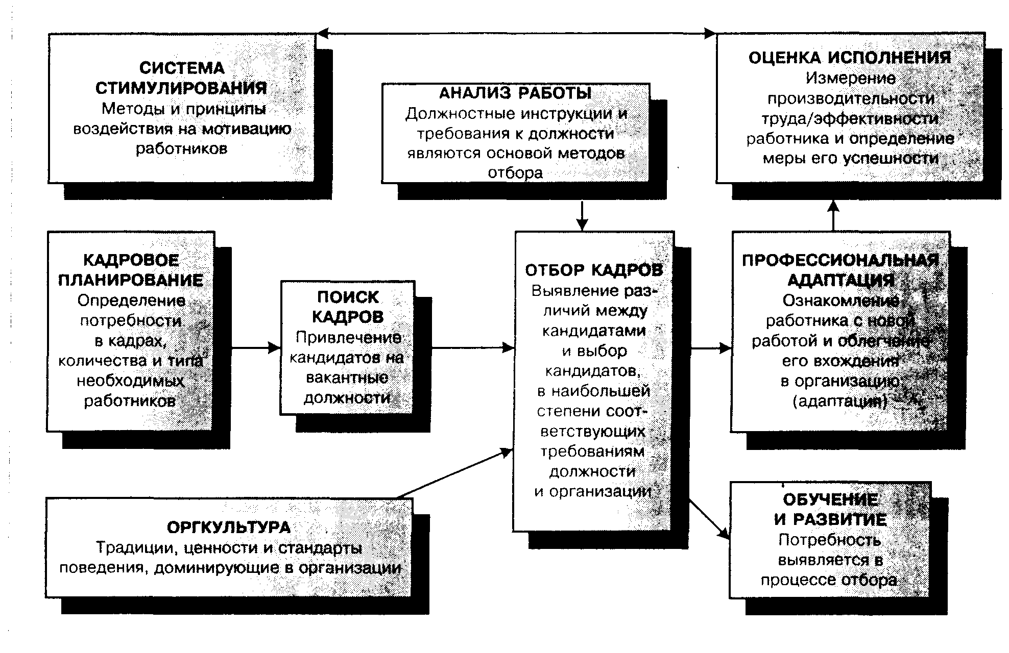

# Приложение № 2

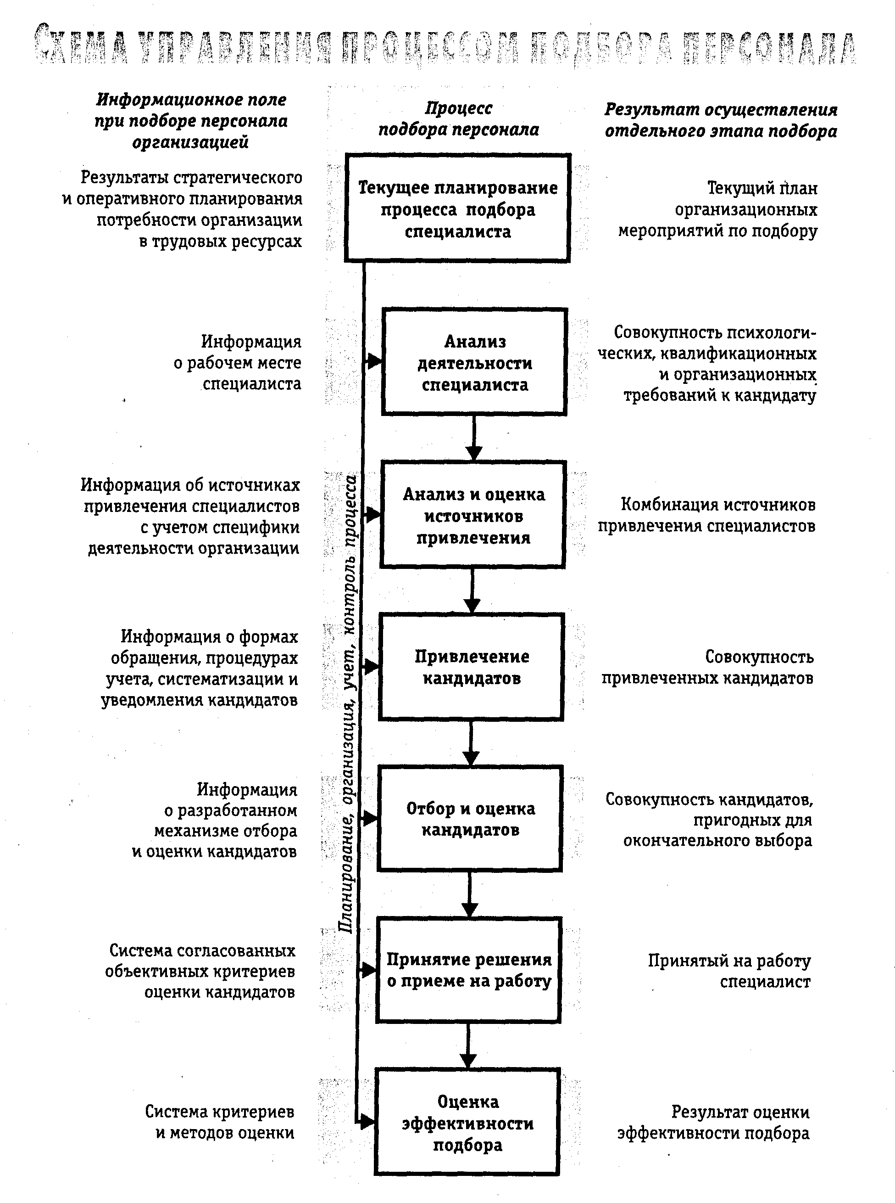

# Приложение № 3

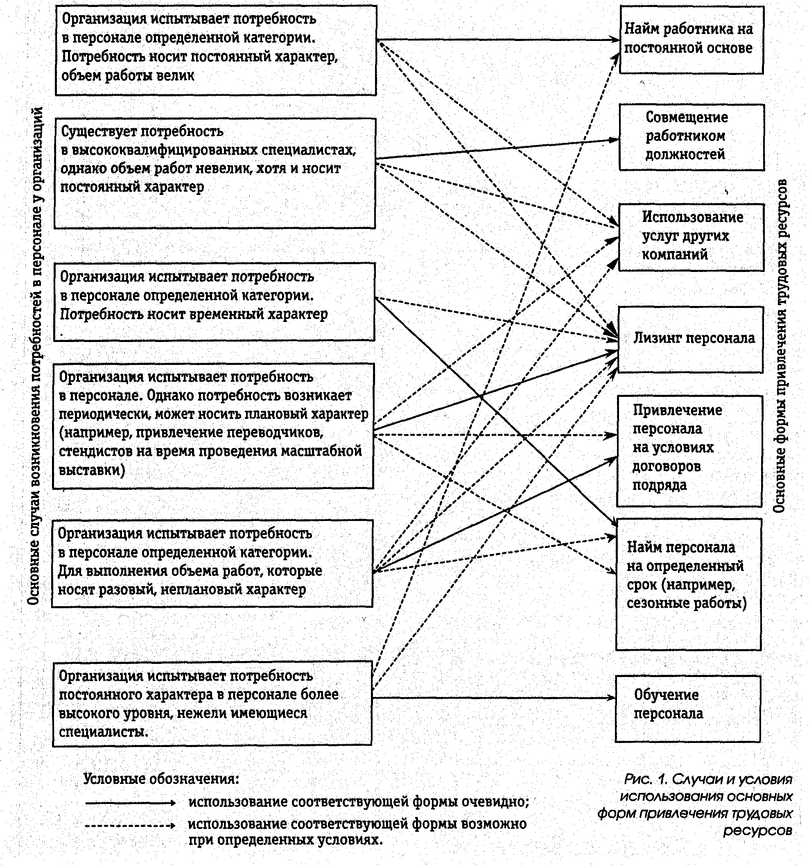

# Приложение № 4

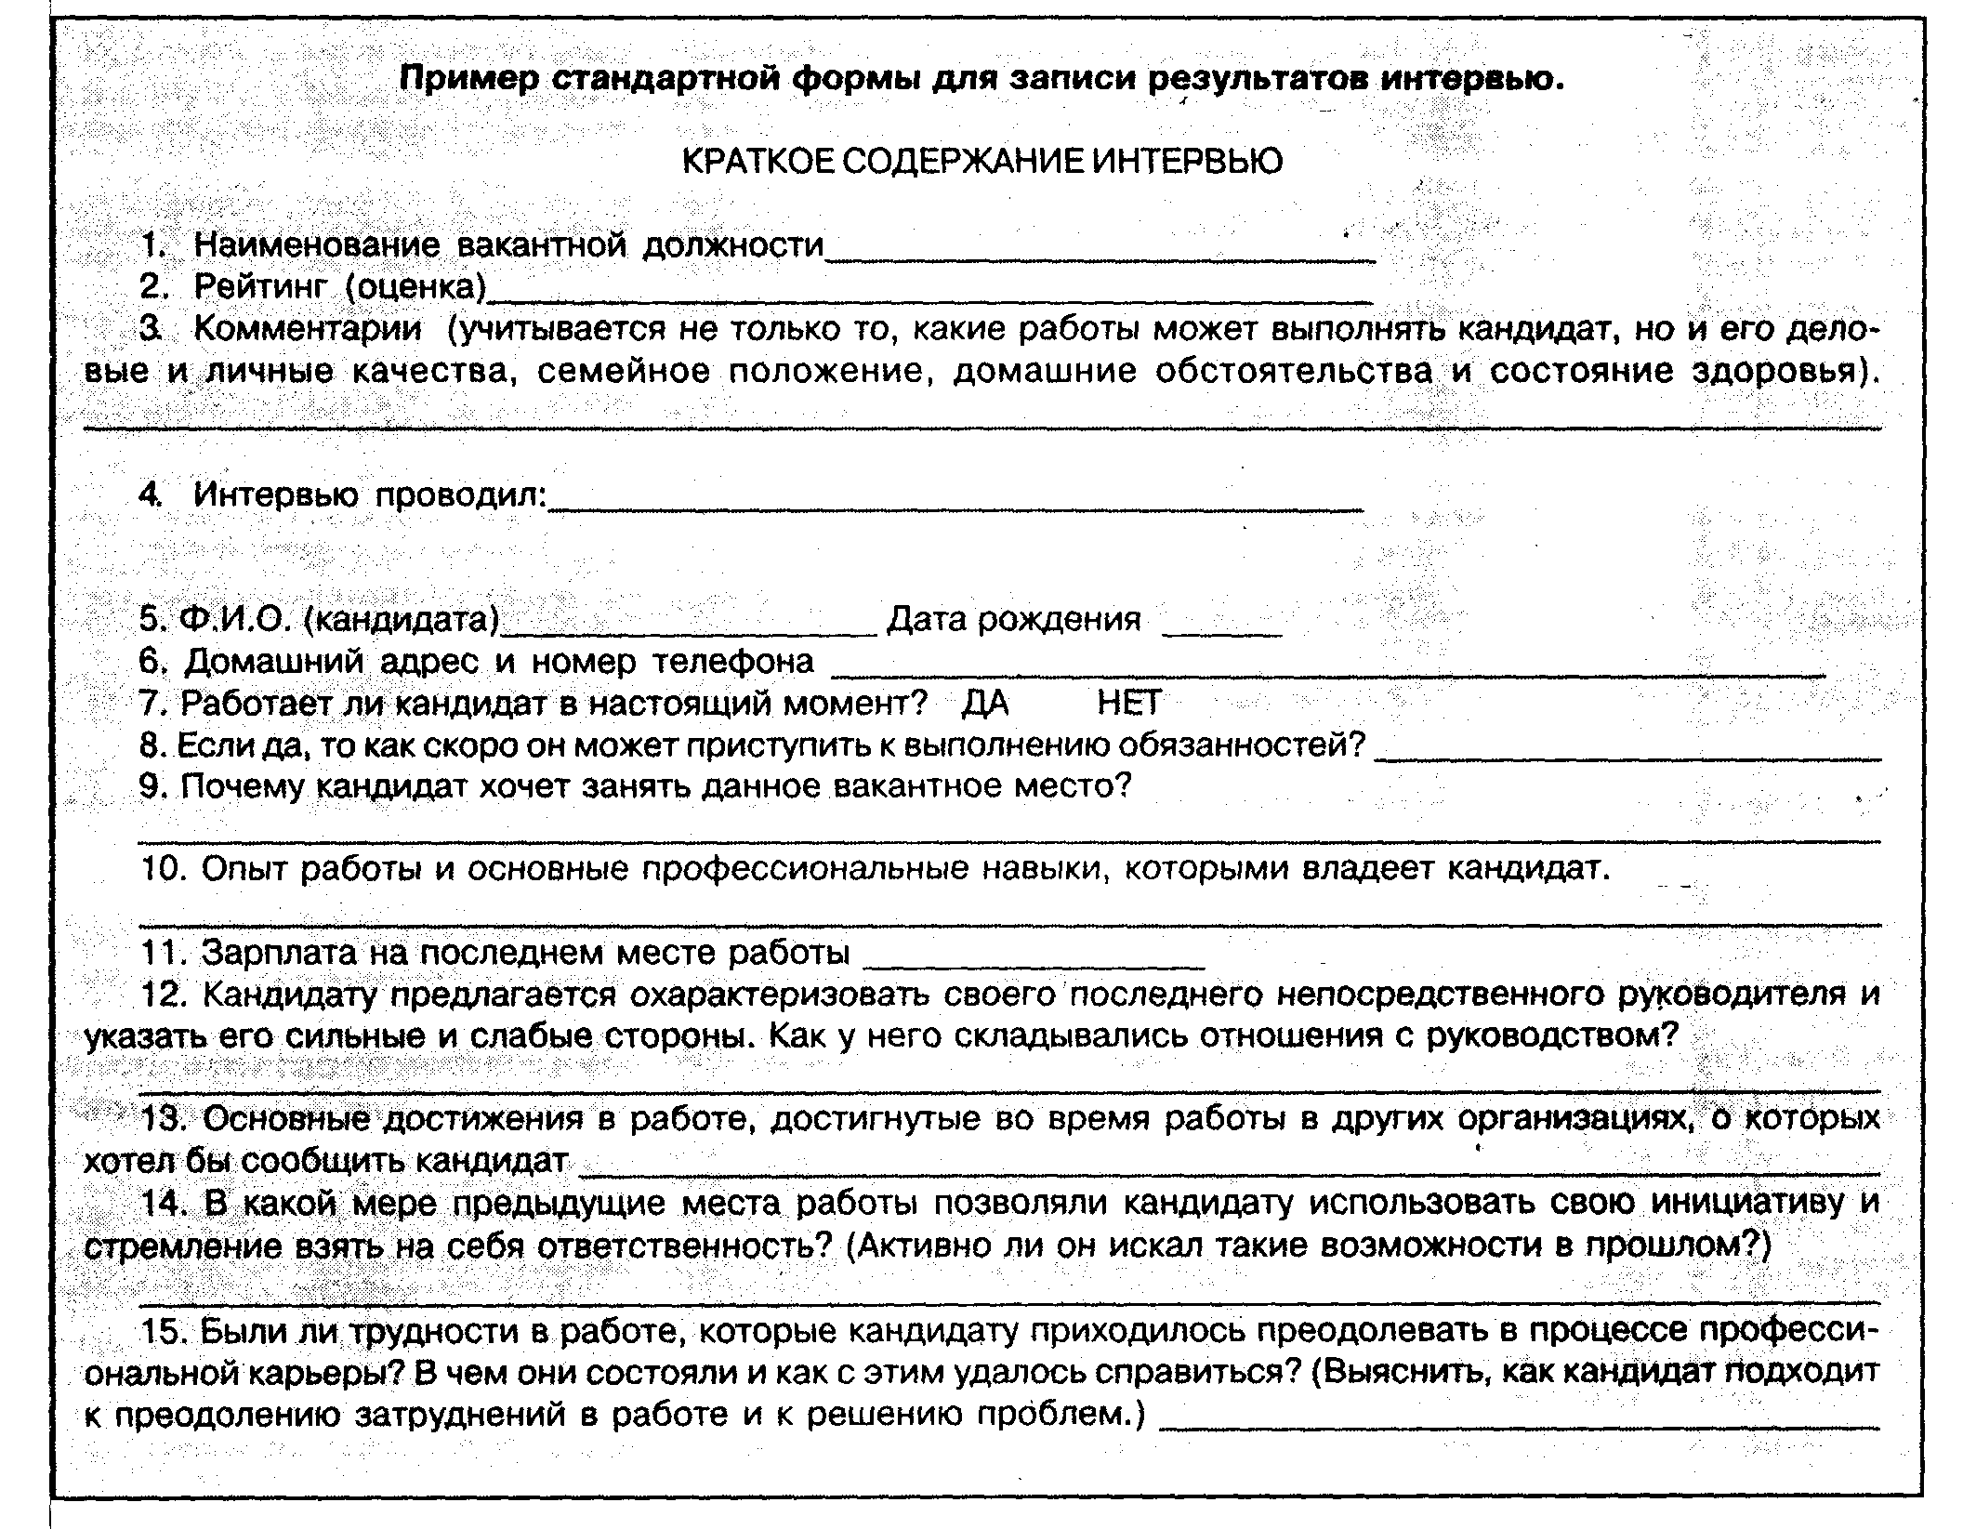

1. М.И. Магура Отбор и управление человеческими ресурсами организации// Управление персоналом №9, 2000 С.41-49.
2. См. Приложение № 1
3. См. Приложение № 4
4. Управление персоналом организации: Учебник/ Под ред. АЯ. Кибанова.- М.: Инфра-М, 1998.-512с. С.241-257.
5. М. Магура Поиск и отбор персонала –проблемы и перспективы// Управление персоналом №8, 1999 С..35-41.
6. Управление персоналом организации: Учебник/ Под ред. АЯ. Кибанова.- М.: Инфра-М, 1998.-512с. стр.241-257
7. Тюрина И.О. Кадровый менеджмент: процесс отбора персонала// Социс №4, 2000
8. Егоршин А.П. "Управление персоналом" г.Новгород, НИМБ, 1997 год, 607 стр.
9. М.И. Магура Отбор и управление человеческими ресурсами организации Управление персоналом №7, 2000 С.40-49.
10. И.Б.Дуракова "Управление персоналом: отбор и найм" г. Москва, Центр, 1998 год, 160 стр.
11. П. Смоловик Лизинг персонала// Персонал №4, 1999 С.48-52
12. В.Никитин Лизинг или рекрутинг?// Управленческие ресурсы № 4, 2000
13. П. Смоловик Лизинг персонала// Персонал №4, 1999 С.48-52
14. Семь нот менеджмента" Изд.3-е, доп.., М.:, ЗАО "Журнал Эксперт", 1998 год, 424 стр.
15. И. Дуракова Профессиональные испытания при найме:немецкая версия// Труд и человек № 12, 1998 С.73